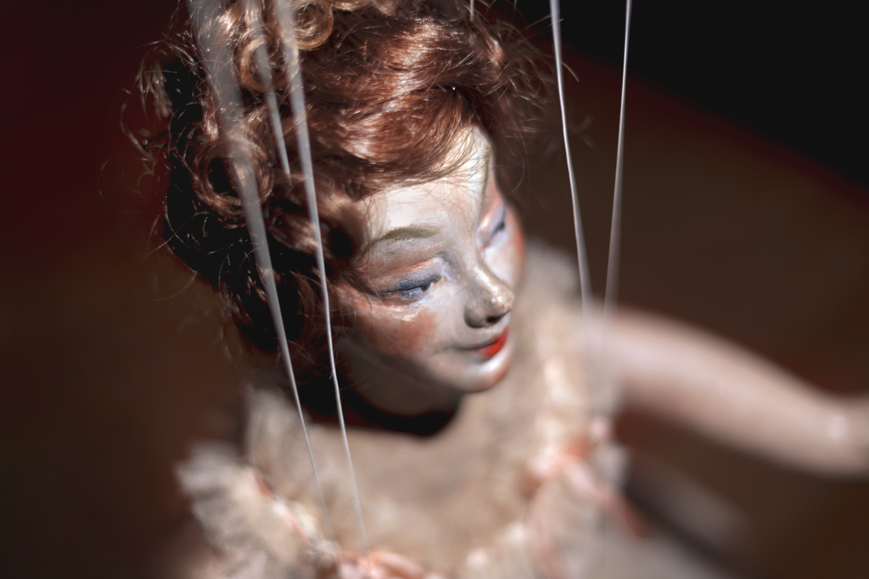

TISKOVÁ ZPRÁVA

Muzeum představí svůj nejcennější exponát
V úterý 26. září 2017 od 19 hodin zve Muzeum loutkářských kultur v Chrudimi na večer nazvaný Edgar Degas: Tajemství malé tanečnice. Veřejnosti bude poprvé představena marioneta Tanečnice z pařížského divadla Nabots, jediný loutkový artefakt spojovaný s významným francouzským malířem Edgarem Degasem.
Muzeum loutkářských kultur v Chrudimi získalo díky podpoře Ministerstva kultury České republiky ve spolupráci s investičním fondem Pro Arte do své sbírky výjimečné dílo, marionetu Tanečnice z roku 1904 pocházející z pařížského divadla Nabots. Autorství hlavičky loutky je připisováno renomovanému impresionistickému malíři a jedné z nejvýznamnějších osobností světového výtvarného umění 2. poloviny 19. století, Edgaru Degasovi, od jehož úmrtí uplyne 27. září rovných 100 let.
Pro sbírku a renomé Muzea loutkářských kultur v evropském kontextu má tato Tanečnice nesmírný význam. Jedná se o jediný loutkový artefakt spojovaný s Degasem, je tedy vzácným unikátem z hlediska evropského loutkářství i světového výtvarného umění vůbec. S trochou nadsázky je to, jako kdyby Národní galerie získala do své sbírky Monu Lisu. Marionetu Tanečnice zakoupilo Muzeum loutkářských kultur z pozůstalosti předního francouzského loutkáře Jacquese Chesnaise, který loutky z divadla Nabots získal přímo od jeho zakladatelky a blízké přítelkyně Edgara Degase, paní Jeanne Forain. Jako Degasova Tanečnice byla vystavena v Musée Galliéra, Paříž (1939), Musée es Arts et Tradition populaires (1952) a Musée Gadagne Lyon (2008).
Večer nazvaný Edgar Degas: Tajemství malé tanečnice bude prvním představením této vzácné loutky široké veřejnosti a zároveň pozvánkou na výstavu, kterou muzeum pro svůj nejvzácnější exponát připravuje. Ta bude v Muzeu loutkářských kultur v Chrudimi pod záštitou velvyslance Francouzské republiky Rolanda Galharaguea slavnostně otevřena na jaře roku 2018 a po více než dvou letech náročných restaurátorských prací ukáže veřejnosti Degasovu Tanečnici v plné kráse. Návštěvníci se budou moci blíže seznámit s projektem této nové expozice využívající nejmodernější audiovizuální techniku, součástí večera bude i taneční vystoupení, odborná přednáška nebo film, který o Tanečnici natočila režisérka Natálie Císařovská.

autor: Břetislav Oliva

Kontakt:
Břetislav Oliva
PR pracovník
email: bretislav.oliva@puppets.cz
tel.: 778 704 169

Olga Havlíková
programová pracovnice
email: olga.havlikova@puppets.cz
tel.: 734 203 261

